AEREM x1.0 |  | Описание и технические  характеристики  аэроСоЛЬгенЕратор  - Габаритные размеры не более 280*140*150мм  - Масса оборудования не более 3кг  - Низкий уровень шума не более 60дБА  - Электрическая мощность потребления не более 60 Вт  - Электропитание от сети 12 В  - Концентрация ср. показатели 2-2,5 мг\м3  - Производительность до 100куб.м  - Степень пылевлагозащиты IP65  - Аэрозоли – твердой фазы, NaCl, Аэрогалит (Артемовское, Илецкое, Тыретского месторождений), концентрацией частиц 5 и менее микрон  - Вентилятор Sanyo Denki (ЯПОНИЯ)  - Сенсорный экран Nextion HMI Solution 8”  - Блок питания с защитой от сбоев электросети  - Возможна установка бактерицидной установки на внешнем контуре  - Измельчитель встраивается дополнительно  - Доступны 2 модификации с отдельным блоком питания 12V и от сети 220в.  - Пульт дистанционного управления (доп.опция)  Гарантия 24 месяца  Стоимость:  75000 руб. Дилерская*  (*условия дилерской стоимости описаны в условиях сотрудничества)  105000 руб. Розничная
Внешний вид Aerem X1.0

Интерфейс сенсорного экрана:
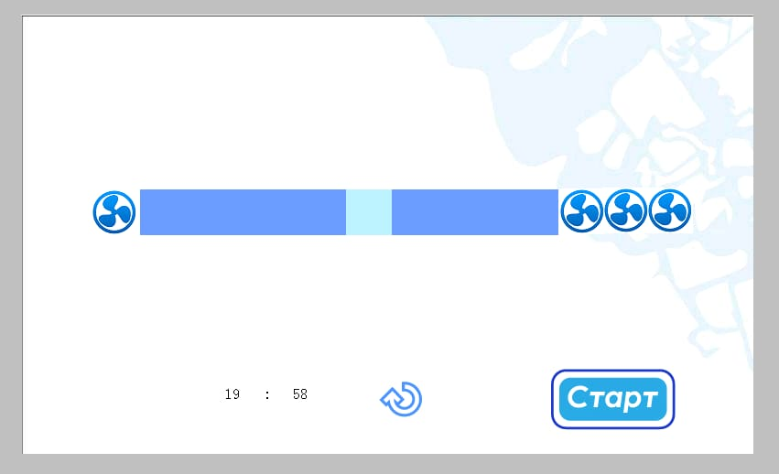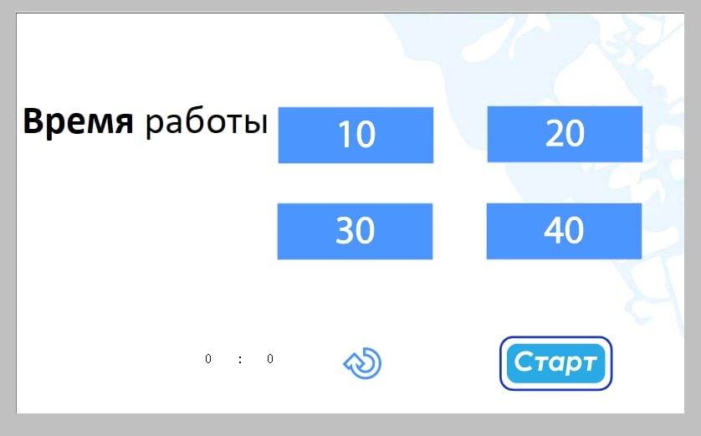

Сертификат соответствия

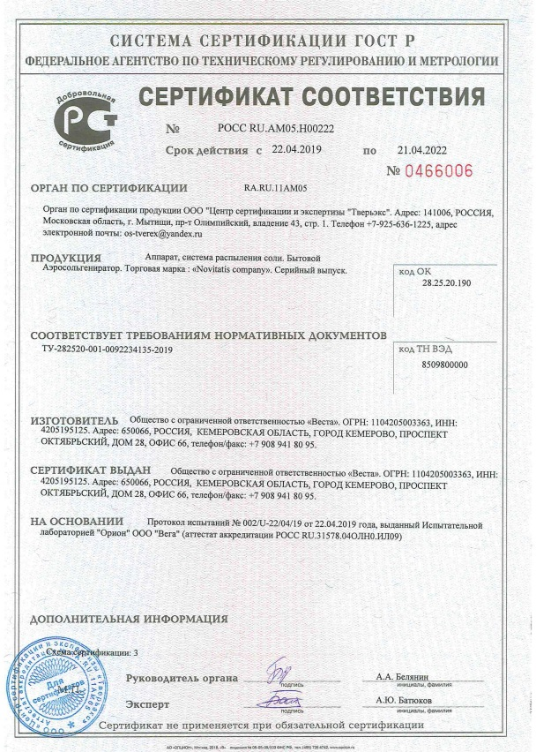
Область применения АЭРОСОЛЬГЕНЕРАТОРА AEREM X1.0

Аэросольгенератор Aerem X1.0 - предназначен для создания соляного микроклимата и применяется в специально оборудованном помещении таких как Соляная пещера, Соляная комната, а также в оздоровительной индустрии (оздоровительные комплексы, школы, детские сады бассейны, салоны красоты, оздоровительные лагеря, санатории, SPA-салоны, детские комнаты и т.д)
Не является изделием медицинского назначения и не предназначен для использования в медицинских целях

Условия сотрудничества
- Дилерская стоимость может быть получена при общем соглашении путем переговоров. При оптовом заказе стоимость может быть снижена. Цена действует до 1 сентября 2019 года
- Оптовые поставки в Ваш регион или Страну, дилерская стоимость может быть снижена
- Сроки и доставка Срок изготовления 1 аэрогенератора от 3 дней (может меняться в зависимости от количества заказанных аэросольгенераторов)
- Дополнительные условия сотрудничества, стоимость и изменения конструкции оборудования производятся путем переговоров

Информация о Юр.Лице

Компания "ВЕСТА" зарегистрирована 1 марта 2010 года местным органом ФНС — Инспекция Федеральной налоговой службы по г. Кемерово. Одним из учредителей является Щеглова Светлана Александровна. Полное официальное наименование — ОБЩЕСТВО С ОГРАНИЧЕННОЙ ОТВЕТСТВЕННОСТЬЮ "ВЕСТА". Компании были присвоены ОГРН 1104205003363 и ИНН 4205195125. Юридический адрес: 650066, Кемеровская область, г. Кемерово, проспект Октябрьский, дом 28, офис 66.

Реквизиты
ОГРН: 1104205003363
ИНН: 4205195125
КПП: 420501001
ОКПО: 65149776
ОКАТО: 32401000000

Данные расчетного счета

Название Банка: Точка ПАО БАНКА «ФК ОТКРЫТИЕ»
№ 40702810602500032302
БИК: 044525999
Город: Москва
Корр.счет: 30101810845250000999
Способ оплаты
Юридическим лицам или ИП: Необходимо отправить реквизиты Вашей организации на электронную почту Novitatisaerem@gmail.com
Если Вы физическое лицо: Отправляйте Ваши данные: ФИО, паспортные данные – серия и номер паспорта, кем и когда выдан, адрес отгрузки и контактный телефон на электронную почту Novitatisaerem@gmail.com. После получения счета Вы можете его оплатить в любом отделении Сбербанка

Наши контакты:

Электронный адрес: Novitatisaerem@gmail.com

ТЕЛЕФОН: +7 991 435 8838 +7 950 593 38883 (Viber, WhatsApp)
Дрыгин Геннадий Михайлович
руководитель отдела продаж

